Dovolená

Domča s Ondrou a Matějem vítají tatínka se svými vysvědčeními a za téměř samé jedničky čekají pochvalu.
„Nádhera!“ reaguje tatínek a mrkne na Vaška, aby i on ukázal svoje hodnocení.
„Také pěkné, nějaká ta dvojka je pro zpestření.“
„Mohlo to být lepší,“ uznává nejstarší, ale přitom ví, že tatínek ocení jedničku z matematiky, na kterou se musel nadřít.
Po celkovém zhodnocení si tatínek všímá jednotlivých předmětů. „Matematika: jedna. Tak to tě chválím.“
„Snažil jsem se. Byl to boj.“
„Já jsem také bojovala,“ hlásí se o pochvalu Domča.
„Já jsem také bojoval,“ opakují po sobě Matěj s Ondrou.
„Všichni zasloužíte pochvalu a dobrou večeři!“ zvolá tatínek a mrkne na maminku, která sice přikývne, ale nemůže přitom zahnat chmury ze zprávy, kterou jí manžel sdělil mobilem.
Tatínek chvíli váhá, ale pak se rozhodne, že zprávu sdělí i dětem. „Od zítřka máme celý podnik dovolenou.“
„Hurá!“ zvolá Domča a nakazí tím mladší sourozence, zatímco Vašek zpozorní.
Vzápětí si také Domča uvědomuje, že tu něco nehraje. „Ale k moři jedeme až za dva týdny, budeš mít dost dovolené?“
„Zdá se, že až moc.“
„Jak to myslíš?“
„Náš podnik nemá další zakázky. Zřejmě zkrachuje. Přijdu o práci, která mě bavila. Těšil jsem se, že zase vydělám peníze na montážích. Ale z toho nic nebude. Budu nezaměstnaný.“
Domča se lekne. „A co dovolená?“
Tatínek povzdechne. „Je už zaplacená.“
Maminka k tomu dodává: „Platili bychom vysoké penále, proto raději pojedeme a Pán Bůh se o nás postará.“
„Budu se modlit ve dne v noci,“ slibuje Domča a myslí to upřímně.
„Vašek je opatrnější, když navrhuje: „Nešlo by to přece jenom vrátit? Nebo by mohl jet někdo namísto nás.“
„Do rozhovoru vstupuje nečekaně Matěj. „Až se vrátíme, budeme jíst jenom brambory a suchý chleba.“
Tatínek pokývá hlavou. „To už jsme zažili, viď, Matěji, ale snad to nebude tak zlé. Nějaké peníze ještě máme. A doufám, že přece jen získám práci.“
„Budeme pomáhat, jak budeme moci,“ slibuje Domča, která si nedovede představit, že by se k moři nejelo.
Hlava rodiny říká nakonec svoje stanovisko. „Já to mám tak půl na půl. Jet, anebo nejet. Pomodlíme se a pak budeme hlasovat.“
Všichni si stoupají pod kříž a muž pronáší nahlas: „Pane Ježíši, všichni se těšíme na dovolenou, ale podnik krachuje, nebude práce. Prosíme, rozhodni v našem hlasování, zdali máme jet, nebo ne. Sešli nám v této chvíli svého Ducha, ať on řídí naše rozhodnutí. On vidí dál než my. Nic si nevynucujeme, chceme dělat to, co chceš ty, náš nebeský Otče. Amen.“
„Amen,“ odpovídají všichni.
Domča přidává. „Zdrávas Maria…“
Tatínek vysvětluje pravidla. Nejprve budeme hlasovat, kdo je pro to, abychom jeli. Potom se zeptám, kdo nechce, abychom jeli. Jestliže se někdo zdrží hlasování, tak se jeho hlas nepočítá. Pokud hlasování skončí remízou, tak se nejede. Rozumíte všichni?“
Jeden po druhém členové rodiny přikyvují.
Tatínek se tedy ptá: „Kdo chce je k moři, ať zvedne ruku!“
Domča má ruku nahoře hned. Následují ji Matěj a Ondra.
Tatínek hodnotí první hlasování: „Pro cestu do Chorvatska v naší tíživé situaci hlasovali tři členové rodiny.“
Domča se leká. Pokud v dalším hlasování zvedne zbývající trojice ruku, tak skončí hlasování remízou. A nikam se nejede.
„Kdo nechce, abychom do Chorvatska nejeli, ať zvedne ruku!“
Hlásí se maminka, po ní hned Vašek.
Domča se s úzkostí dívá na tatínka. Zvedne ruku, anebo ne? Tati, nezvedej, prosím tě, nezvedej, prosí v duchu děvče, nahlas však nevydá ani hlásku.
Tatínek se upřeně dívá na dceru, Domča visí pohledem na tátovi.
Trvá to několik vteřin, ale oběma se to zdá být strašně dlouhé.
Konečně tatínek ukončuje hlasování a vyhlašuje jeho výsledek: „Proti cestě do Chorvatska byli dva členové rodiny, jeden se zdržel hlasování. Výsledek je 3 ku 2 pro cestu. K moři tedy pojedeme.“
„Hurá!“ zvolá Domča a poskakuje tak divoce, až ji musí maminka napomenout.
Radostí poskakují i Ondra s Matějem.
Tatínek zjednává klid a pak vážně prohlašuje: „Věříme, že při hlasování nás vedl Duch svatý, proto už od této chvíle nebudeme diskutovat o tom, zdali by se mělo jet, nebo ne. Věříme, že bude s námi, ať se stane cokoliv.“
„Ty máš úžasnou víru,“ říká maminka tiše tatínkovi.
„Učím se to od tebe,“ odpovídá tatínek a zanotuje píseň: „Bože, chválíme tebe…“

Den odjezdu na dovolenou je konečně tu. Vyjíždí se brzy ráno, právě když sluníčko vychází. Nelu přiváží její maminka a děkuje Kovářovým, že ji vzali s sebou. Auto pro sedm lidí je akorát plné, ale zavazadla by se do něj všechna nevešla. Proto přijíždí Terezčina rodina, která má velké auto, aby podle domluvy přibrala věci, které zůstaly na chodníku. Terezka vyskakuje z vozu a vítá se především se svými spolužačkami.
Po uložení zavazadel si pan Vágner, Terezčin tatínek, obhlíží Kovářův hodně ojetý vůz.
Když k němu přistupuje Domčin tatínek a děkuje mu, že jim pomohl se zavazadly, tak se pan Vágner zeptá: „Dojedete s tím starým autem?“
„Je v pořádku. Ještě nás nikdy nezklamalo.“
„Je to hodně daleko, čeká nás vedro.“
„Na nové auto nemáme. Nebudu to honit.“
Pan Vágner přikývne, ale je na něm vidět, že ho pan Kovář nepřesvědčil.
Terezka se nemůže s kamarádkami rozloučit, ale musí nasednout do auta, je třeba vyrazit.
Za Vágnerovými brzy odjíždějí i Kovářovi, obohacení o Nelu, která sedí s Domčou na nepohodlných sedadlech vzadu.

Zatímco Vágnerovým se cestuje příjemně, tak staré Kovářovic auto je bez klimatizace a s přibývajícím horkem je i v autě hodně teplo. Nikdo však nebrblá, vždyť za několik hodin se budou osvěžovat ve vytouženém moři.
Motor zdolává táhlá stoupání na jihu Rakouska, ale při jednom rozjezdu cosi zapiští.
„Co to je?“ lekne se maminka.
Tatínek snižuje rychlost a pak se rozjíždí, aby napodobil situaci, při které cosi zapištělo.
Nepříjemný zvuk se třikrát po sobě opakuje a mizí až ve chvíli, kdy auto plynule jede po vozovce.
Tatínek jenom povzdechne: „Ach jo!“
Podivné ječení se opakuje znovu a znovu, stále častěji. Tatínek ví, že nepříjemný zvuk způsobuje klínový řemen, který včera utahoval. Věří, že s takovou závadou do cíle dojedou. Nechce ostatní znepokojovat, a proto jenom cosi zabrble, když se ho maminka opakovaně ptá, co jsou to za podivné zvuky.
Přes tuto závadu cesta plynule ubíhá a v odpoledních hodinách se auto vyšplhá až do chorvatských hor, kterými vede krásná dálnice.
„Stoupá nám teplota, musíme zastavit,“ zvolá náhle tatínek, když se rafička teploměru přibližuje rychle ke stu stupňům.
Vzápětí tatínek vypíná motor, protože se rozsvěcuje červená kontrolka signalizující přehřátý motor. Naštěstí jedou z mírného kopce, a tak auto doklouže na nouzovou odstavnou plochu vedle pravého pruhu dálnice.
„Co to bublá?“ zeptá se maminka, když se vůz zastaví a v autě je napjaté ticho.
„Voda vře, má už více než sto stupňů.“
Následně je to už nejenom slyšet, ale i vidět, když se pára valí z motorového prostoru.
„Vybuchneme!“ zvolá Ondra.
„Neboj, je to jenom pára, za chvíli to přestane,“ uklidňuje ho Vašek.
Tatínek vystupuje z auta, ale kapotu auta neotevírá, aby ho unikající pára neopařila. Má sklopenou hlavu a přemýšlí, co dál. Maminka v autě bere do ruky růženec a vybízí děti k modlitbě.
Únik páry z motorového prostoru slábne, až ustává úplně. Tatínek opatrně zvedá kryt motoru.
„Klínový řemen je úplně zničený,“ oznamuje Vaškovi, který se o poruchu zajímá.
„Co budeme dělat?“ ptá se syn.
„Nevím. Přemýšlím.“
„Dá se tu zavolat o pomoc.“
„Dá, ale nevím, jestli bychom to vůbec zaplatili. Nezbyly by nám žádné peníze.“
„Jídlo máme s sebou.“
„Ale musíme kupovat chléb, mléko a další základní potraviny. K tomu nějaké poplatky.“
„Ale bez opravy nedojedeme.“
„Přemýšlím, že bych stopnul nějaké auto, zajel do nejbližšího města a koupil tam řemen.“
„A namontovat bys jej uměl?“
„To ano, ale nevím, jestli bych jej sehnal, a nevím, kdy bych se vrátil. A stát bychom tu dlouho neměli.“
Po těch slovech se opře tatínek lokty o kapotu a vloží hlavu do dlaní. Přemýšlí, snaží se modlit. Je bezradný.“
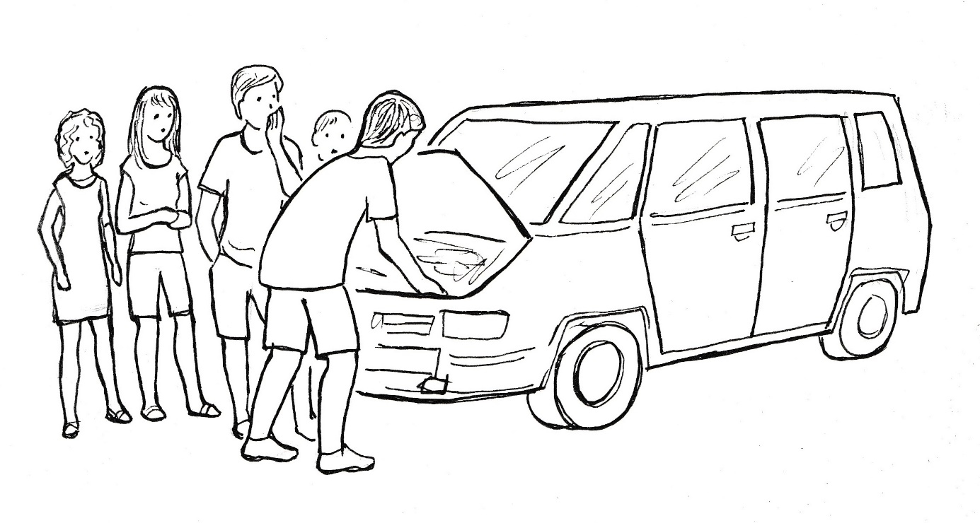
Z auta vystupují i děvčata.
Vašek je usměrňuje: „Běžte ke svodidlům. Tu je to nebezpečné.“
„Tati, co se stalo?“ ptá se Domča.
„Praskl nám řemen.“
„A to se nedá opravit?“
„Dá, ale nemám tu náhradní součástku.“
„A co budeme dělat?“
„Nevím,“ odpovídá stále bezradný řidič.
Vašek je zahání zpět do auta. „Tady stejně nic nepomůžete a ještě vletíte pod auto.“
„A to se nedá fakt nic dělat?“
„Dá,“ odpovídá Vašek.
„Co?“
„Zavolat servis, pohotovostní službu.“
„Přestaň s tím!“ okřikuje ho tatínek, „víš, že na to nemáme peníze.“
„Já mám peněz dost!“ zvolá až dosud mlčící Nela.
„Kolik máš?“ ptá se pochybovačně Vašek.
„Plnou peněženku. Mamka mi dala hodně peněz, abych si mohla užít.“
„Ukaž!“
„Mám ji v batohu v autě.“
Nela odbíhá k autu a za chvíli se vrací s peněženkou v ruce. Otvírá ji a ukazuje Vaškovi. „Jsou tam eura. Maminka mi je nestačila vyměnit.“
„Ty máš tolik peněz?“ žasne Vašek, když si nechává ukázat bankovky.
„Bude to stačit?“
„To určitě,“ odpovídá Vašek
„A ty nám je půjčíš?“ ptá se tatínek, který mezitím přišel.
„Nepůjčím.“
„Aha. Tak proč nám je ukazuješ?“
„Já vám je na opravu auta dám.“
„Dáš? A to můžeš?“
„Mohu si s penězi dělat, co chci. Domča mě zachránila v rokli, já teď zachráním vás. Vy jste mě vzali s sebou. Byli jste na mě hodní. Já chci teď být hodná na vás.“
„Ty jsi tak hodná holka,“ žasne tatínek.
„To mě naučila Domča.“
„Domča?“
„Jo, Domča,“ odpovídá krátce Nela a podává tatínkovi peněženku se slovy: „Vezměte si z toho, kolik budete potřebovat.“
Muž přebírá peněženku se slovy: „Dobře, jsi moc hodná.“
Po nahlášení závady přijíždí zanedlouho pohotovostní vůz. Jeho pracovníci závadu odstraňují. Neliny peníze na to stačí a ještě jí zůstane dost na útratu. S dobrou náladou vyjíždějí Kovářovi s Nelou směrem k moři. Nabrali velké zpoždění, ale i tak by měli do tmy na místo dorazit.
Nela v autě brzy usíná, a tak má Domča čas jenom na sebe. Děkuje Bohu za kamarádku, která jim pomohla ve velké nouzi. „Děkuji za to,“ modlí se, „že už Nela nevidí jenom sebe, ale i druhé kolem sebe.“

Až za soumraku dojíždějí Kovářovi s Nelou do letoviska a ubytovávají se v apartmánu ve stejném domě jako Vágnerovi. Domča s Terezkou a Nelou si sdělují své dojmy. Ale jenom krátkou dobu, neboť Terezčin tatínek volá brzy dceru do bytu. „Zítra si popovídáte dost, teď je třeba jít spát.“
Terezka neodmlouvá, ale není jí to po vůli. Už zase jsou holky spolu, a já sama. Tak jsem se těšila, že budeme s Domčou spolu, a teď je s ní Nela. A tak tomu bude pořád. Budou si spolu před usnutím povídat, společně jíst, uklízet. Skamarádí se a já budu pro ně navíc.
S takovými myšlenkami se Terezka zaobírá až do usnutí, zatímco její kamarádky jsou pořád spolu jako sestry. Nela se navíc v rodině cítí dobře, neboť po darování peněz si získala všechny Kovářovy.
Nela by ještě povídala, ale Domča je už ospalá. Hovor začíná váznout, a tak se holky domluví, že půjdou spát. Zatímco Nela se uvelebuje ve svém lůžku, tak si její spolubydlící kleká vedle postele a modlí se večerní modlitbu.
Nela si toho všímá. „Co tam na zemi děláš? Číháš na myši?“
„Modlím se.“
„K Bohu?“
„Modlíme se jenom k Pánu Bohu.“
„A on tě slyší, i když nemluvíš?“
„Bůh je všudypřítomný, vševědoucí. Je i v naší mysli. Stačí si něco myslet a Bůh to ví.“
„Takže on ví i to, co si myslím teď já?“
„Ano. Bůh ví všecko.“
„Ty tomu věříš?“
„Ano, jinak bych se nemodlila.“
„Já tomu nevěřím. A proto se nemodlím.“
„Jasně. Ale když já se modlím, tak mě nechej v klidu.“
„Promiň, už budu zticha.“
„Díky. A už klidně spi, já se ještě chvíli pomodlím.“
Nela vydrží být potichu jenom chvíli. „Domčo, mohla bys říkat nahlas, co povídáš tomu Bohu?“
„Mluvím s Bohem a to není divadlo, aby ses na ně dívala a já tu něco předváděla.“
„Chápu. Promiň!“
Nela leží, ale nespí. Čeká, až Domča skončí modlitbu.
„Domi,“ osloví ji, když si ulehne a uvelebuje se v lůžku.
„Copak? Proč ještě nespíš?“
„Víš, já nevěřím, ale jsem zvědavá, co se v tobě přitom děje.“
„To je prosté, ale zároveň tajemné.“
„A nemůžeš mi to aspoň trochu vysvětlit?“
„Podívej, my jsme kamarádky. Jsme rády spolu, povídáme si, myslíme na sebe. Máme o sebe obavu, aby se nám něco zlého nestalo. A s Pánem Bohem je to podobné. Jenom s tím rozdílem, že on je Bůh, před kterým si ráda kleknu.“
„Dobrý, už tomu trochu rozumím. Dobrou noc.“
Domča brzy usíná, zatímco Nela se převaluje a nemůže usnout. Že bych se také pomodlila a pak usnula? Směje se sama sobě. Namísto toho vstává a přistupuje k oknu. Cítí vůni moře a nechává se okouzlit panoramatem oblohy poseté hvězdami.
„Tam někde podle Domči bydlí Bůh. Má to tam krásné. Ale já žádného Boha nevidím. Ona také žádného Boha nevidí, ale přesto věří.
Nela se lekne. Slyší kroky.
Ne, to nejsou kroky, okřikuje v duchu sama sebe.
Jsou to kroky! Zcela zřejmě slyší Nela lehké nášlapy nohou, které se blíží. Děvče stojí v okně a ani se nehne. Bojí se, ale neschovává se. Zatím nikoho nevidí, takže ten neznámý nevidí ani ji. Pomalu se posouvá k okraji okna, aby splynula s jeho rámem.
Teď už ho Nela vidí. Ve tmě je to pouze silueta muže, ale natolik zřetelná, že nemůže být pochyb.
Děvče se potí strachem, ale ze své pozorovatelny neustupuje. Co tu chce? Mám ho vyrušit? Ne, mohl by na mě zaútočit. Počkám, co bude dělat.
Muž míří k autům. Je to vzrostlý chlap, trochu kulhá. Chvíli se zastaví a přemýšlí. Pak už jde přímo k přepychovému autu Vágnerů. Něco drží v ruce, chytá za kliku, jestli je auto otevřené.
Zloděj, nepochybuje už Nela. Mám křičet? Anebo mám někoho vzbudit? Musím ho vyrušit. Není třeba, jde sám pryč. Auto se mu nepodařilo otevřít, proto odchází. Po chvíli se zloděj vrací a něco hledá. Dokonce kleká, aby to našel. Vstává, mávne rukou a ztrácí se v temnotě.
Je opět klid. Krásná pokojná noc se vrací. Nela se ještě chvílí dívá k obloze a pak drobnými krůčky kráčí ke svému lůžku. Uléhá, ale znovu nemůže usnout. Počítá do stovky, ale nedopočítá se. Konečně blaženě spí.

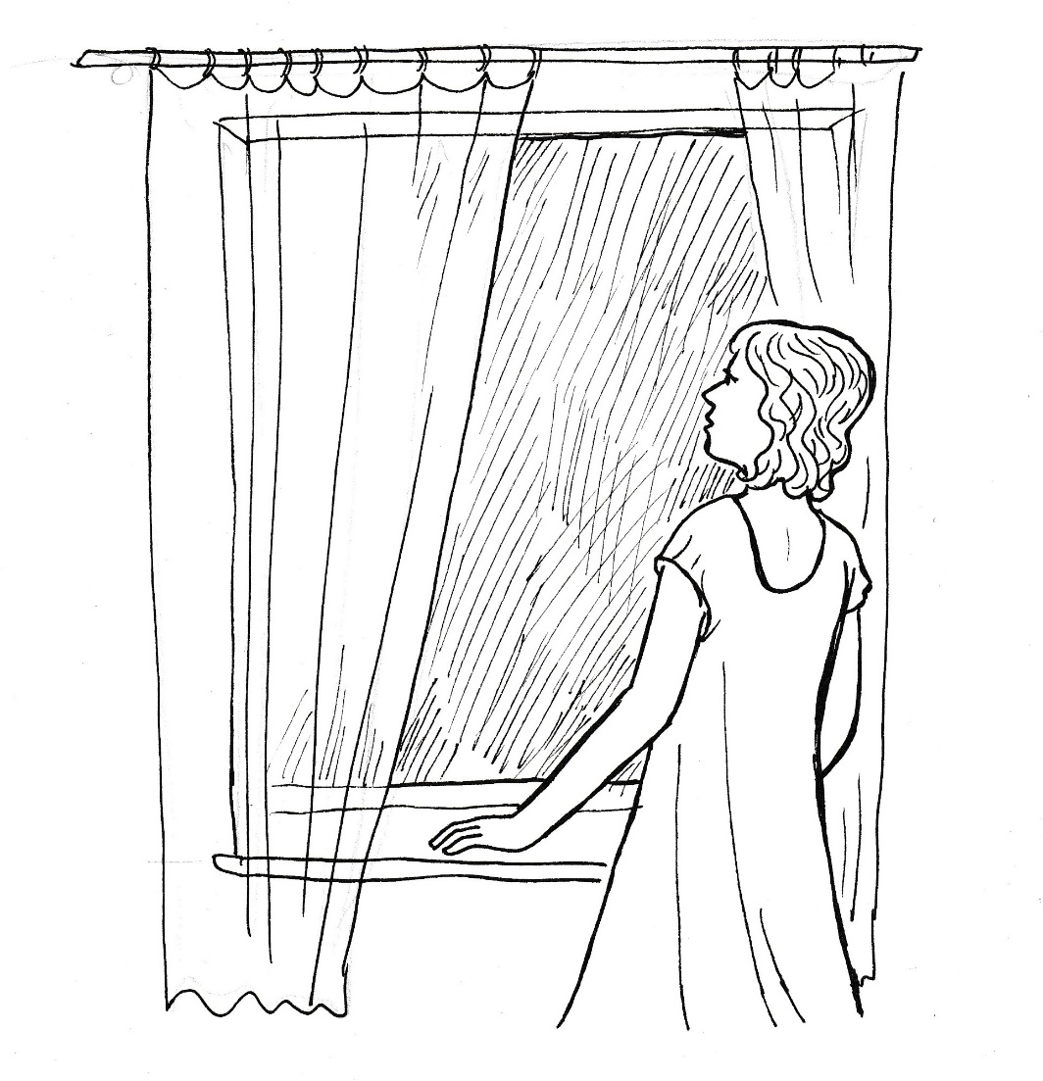

Ráno hned po probuzení vypráví Nela noční zážitek Domči.
„A nezdálo se ti to?“
„Ne, určitě ne.“
„Povíš to tatínkovi při snídani.“
„Dobře,“ souhlasí Nela a skutečně to při snídani barvitě vylíčí.
„A nezdálo se ti to?“ zeptá se maminka stejně jako před chvílí Domča.
„Ne, určitě to byl zloděj.“
Vašek se přidává k mamince. „Někdo tu prošel a ty z něho děláš zloděje.“
Také tatínek nebere Nelino vyprávění za důležité. A protože má hlad, tak vyzve k modlitbě před jídlem.
„Pojď se mnou!“ zve Nela po snídani Domču, aby s ní šla před stavení.
Tam prochází s kamarádkou trasu, po níž šel v noci muž, a při tom několikrát opakuje: „Byl to zloděj, a nikdo mi nevěří. Věříš mi aspoň ty?“
„Věřím, ale nevidím žádné stopy.“
„Ty také věříš v Boha a nevidíš žádné jeho stopy.“
„Vidím jeho stopy všude.“
„Kde?“
„Nic na světě nevzniká samo. Ani celý svět nemohl vzniknout sám od sebe. Stvořil jej Bůh nádherně, moudře, rozumně. Celý svět i každý kousek země jsou stopou, kterou pro nás zanechal Bůh.“
„Pojď, najdeme stopu,“ vyzývá Nela kamarádku a dodává: „Zloděj něco ztratil, hledal to a nenašel. Zkusíme to najít.“
Nela spěchá do míst, kde muž v noci na kolenou něco hledal.
„Tu je stopa po něm!“ zvolá a drží v ruce krabičku s několika cigaretami.
„Teď už ti věřím úplně,“ zvolá Domča, „ta stopa je průkazná.“
„A budou mi věřit i ostatní?“
„Jestliže ti budou chtít věřit, tak ti uvěří. Když ne, tak řeknou, že to tu někdo ztratil.“
„Stačí mi, že mi věříš ty,“ říká Nela s dojetím, „a víš, co ti ještě řeknu?“
„Nevím.“
„V noci jsem pozorovala úchvatnou oblohu s hvězdami. A protože věříš ty mně, tak i já věřím tobě, že ty hvězdy jsou stopou po Bohu.“
Domča se usměje a tiše říká: „Teď půjdeme k moři. To je pořádná stopa po Bohu, už se strašně moc těším.“
„Konečně!“ zvolají obě holky naráz, když na ně Terezka mává z okna jejich apartmánu.
Vydávají se za ní, i když by si ve dvojici při koupání stačily.

